**嘯雲樓南側廁所整修成果**

1. 緣起：

嘯雲樓自87年使用迄今已有20多年，廁所磁磚破裂剝落，馬桶、洗手台等設備老舊，雖經修補，但僅能維持堪用狀態。

為營造校園師生安全舒適及健康優質之學習環境，爭取教育部國民及學前教育署109年公立國民中小學老舊廁所整修工程計畫補助經費，辦理廁所設備整建及內部環境修繕。

1. 辦理經過：

成立本校老舊廁所改造推動小組，由校長擔任召集人，組成成員包括總務長、教務長、音樂系主任、副主任、行政同仁及學生。在設計過程中召開推動小組會議，透過與小組成員共同討論廁所環境及創意構想。

設計成果經雲林科技大學創意生活設計系審查同意後進行工程招標、施工，施工期間在師生及廠商、監造的齊力合作下，順利完工驗收。

1. 整修成果：

本次整修範圍為1、4樓男女廁所及5樓女生廁所，在有限的空間前提下重新調整廁間數，並提供較為舒適、明亮的如廁環境。

整修後的廁所各廁間均設有緊急求救鈴、置物架、扶手等設施，燈具及沖水設備採用節能及省水標章產品。

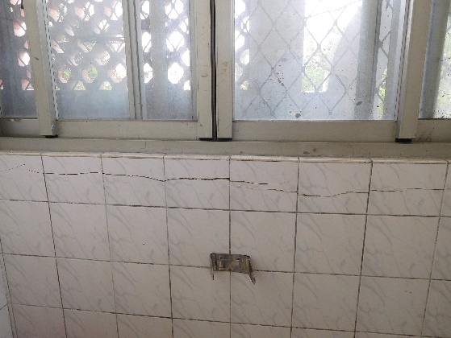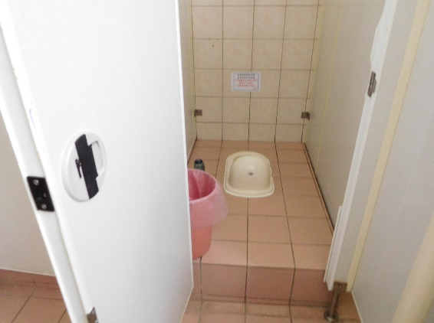

照片二：整修前

照片一：整修前

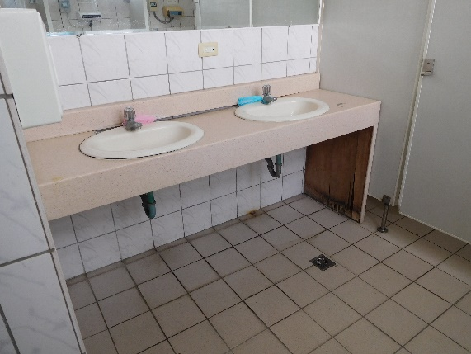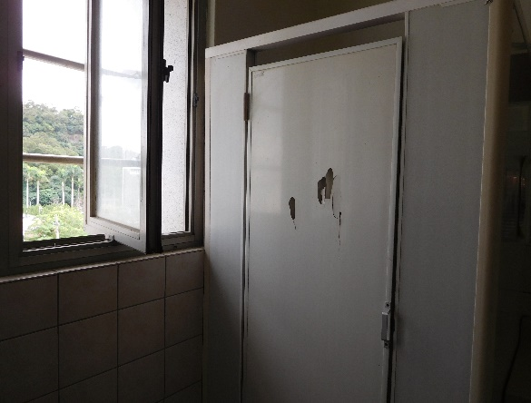

照片四：整修前

照片三：整修前

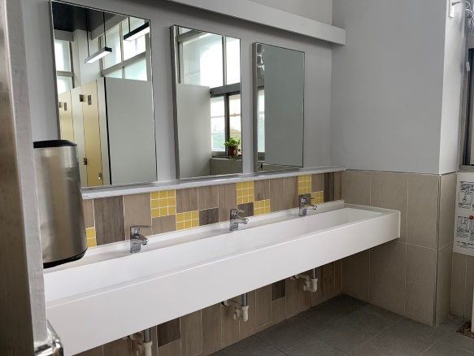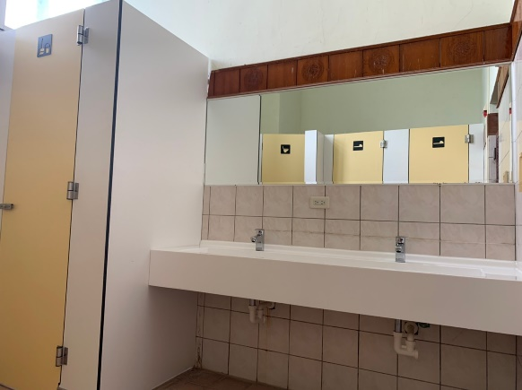

照片六：整修後

照片五：整修後

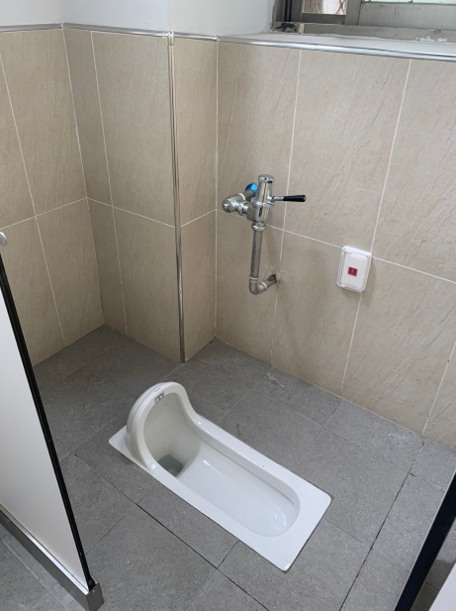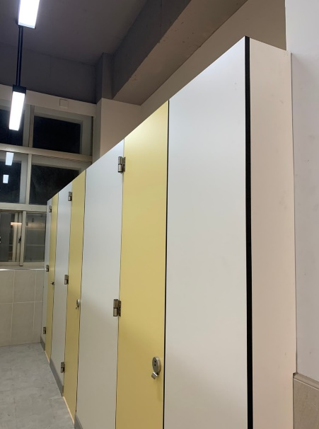

照片八：整修後

照片七：整修後